**Sobrecarga y Sobrescritura de métodos varargs**

La sobrecarga y sobrescritura de métodos en Java también es aplicable para aquellos métodos que tienen argumentos variables, los cuales son denominados como métodos varargs.

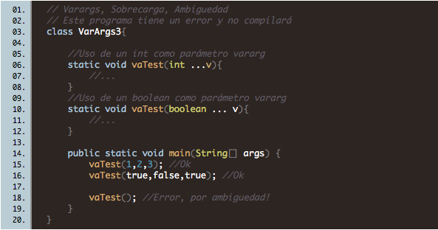La sobrecarga y sobrescritura para métodos varargs sigue las mismas reglas que para los demás métodos, sin embargo, debe de tenerse mayor cuidado, ya que el hacerlo de manera incorrecta puede resultar en ambigüedades que podrían derivar en un error de compilación, al no saber que método utilizarse. Un ejemplo de esto es lo siguiente:

En este cargo se realiza una sobrecarga con el método vaTest, sin embargo, al momento de que el compilador escoja el método a utilizar cuando se llama sin argumentos, no podrá resolver dicha ambigüedad, generando un error.

De igual forma, otros aspectos importantes a considerar es que no puede haber más de un argumento variable, y que el argumento variable siempre debe de declararse hasta el final de toda la lista de argumentos que reciba el método.

Tomando en consideración lo anterior, la sobrecarga y sobrescritura de métodos varargs es soportada en Java.

**Referencia:**

* <https://javadesdecero.es/intermedio/varargs-argumentos-variables/>